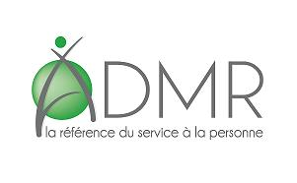

****

**est l’un des services proposés par l’association SSIAD/AJ d’Ancerville, membre du réseau ADMR qui gère également :**

* Le service de soins infirmiers à domicile d’une capacité de 38 places qui s’adresse aux personnes âgées et handicapées de son secteur d’intervention,
* L’Equipe Spécialisée Alzheimer du Sud Meusien qui propose des séances de soins et de réhabilitation à domicile aux patients atteints de la maladie d’Alzheimer ou apparentée,
* L’accueil de jour « les Côtelles » d’une capacité d’accueil de 12 personnes qui permet la prise en charge en journée des patients atteints de la maladie d’Alzheimer ou apparentée.

**Siège Association SSIAD/AJ ADMR D’ANCERVILLE :**

**5/7 rue Jean Bourgeois – 55170 ANCERVILLE**

**Tél. : 03.29.75.38.11 -** [**siad.ancerville@orange.fr**](mailto:siad.ancerville@orange.fr)

**L’association est présidée par Mme Anne-Marie LUCQUIN.**



**propose une palette de services adaptés à chaque situation :**

* ***Le service de répit à domicile*** : il permet de prendre le relais de l’aidant auprès de la personne souffrant de la maladie d’Alzheimer ou apparentée pour assurer son remplacement sur deux à trois jours consécutifs.
* ***Des groupes de parole et l’entretien individuel psychologique*** : une psychologue professionnelle formée à la relation d’aide anime ces rencontres et permet aux participants d’échanger sur les difficultés rencontrées.
* ***La halte répit/détente*** : pour soulager les aidants et prendre temporairement le relais, des activités d’animation adaptées aux capacités des personnes accueillies et suivies d’un goûter sont proposées sur deux sites (Ancerville, Bar-le-Duc, Ligny-en-Barrois et secteur Revigny/Ornain).
* ***Le massage AMMA*** : il contribue au bien-être de l’individu en éliminant les tensions qui s’installent dans le corps suite à de mauvaises habitudes posturales ou à un état de stress permanent.
* ***Interm’Aides55 Café*** : il propose un espace de rencontre facile d’accès, peu formel, convivial et libre. Il procure aux personnes malades et à leurs proches un lieu de soutien, d’écoute et d’échanges dans une atmosphère détendue.

*-*  ***L’atelier psycho socio-esthétique, etc.***







**En partenariat avec le Musée de la Princerie**

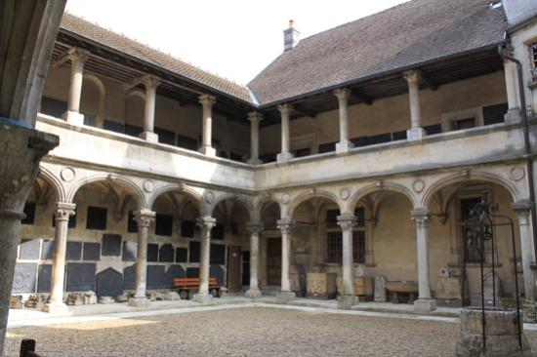

**Le Musée de la Princerie**

**à Verdun**

Cycle de visites au sein

d’un lieu culturel

***« Accès de l’art à tous »***

**2017 / 2018**

**Interm’Aides55**

Plateforme d’Accompagnement et de répit pour les proches

ARS_LOGOS_lorraine.jpgaidants de personnes atteintes d’une maladie

neuro-dégénérative vous accueille

5 Rue Saint-François - 55000 Bar-le-Duc

🕿 03.29.75.49.91 – [intermaides55@fede55.admr.org](mailto:intermaides55@fede55.admr.org)

Interm’Aides55 organise et anime des cycles de visites au sein de lieux culturels. Chaque cycle est réalisé au bénéfice d’un public de personnes atteintes à des stades similaires de la pathologie Alzheimer ou apparentée (léger, modéré et modérément sévère).

Interm’Aides55 vous propose un programme d’activités culturelles et artistiques au cœur du musée de Verdun.

**Les objectifs**

* Permettre un accès à la culture aux personnes atteintes d’une maladie neuro-dégénérative tout en offrant un répit pour l’aidant qui ne participe pas aux visites ;
* Proposer un lieu d’expression ;
* Associer l’aidant au projet grâce au livret autour de l’œuvre qui sera remis à son proche.

**L’organisation**

**La visite  :**

Chaque visite comprend la découverte ou redécouverte de plusieurs œuvres d’art (tableau, objet, etc.) disposés au musée. Nous ouvrons face à chaque œuvre **un espace de parole** au sein duquel nous encourageons les malades à exprimer leurs impressions, leurs émotions et leurs expériences vécues.

Ces rencontres ont pour bénéfices de mettre en confiance ces personnes, de respecter leur parole et valoriser continuellement leur individualité au sein du groupe et de comprendre les œuvres sélectionnées.

Nous organiserons une restitution en fin de cycle de visites. C’est l’occasion de permettre à chacun de retrouver le souvenir de cette expérience, de le verbaliser, et de prolonger les relations nouées au sein du groupe.

**Rythme du 1er cycle  :**

A raison d’une fois par mois pendant un trimestre, les dates pour un groupe identique sont les suivantes :

* **Mardi 17 avril 2018 de 14 h 30 à 16 h 30**
* **Mardi 15 mai 2018 de 14 h 30 à 16 h 30**
* **Mardi 19 juin 2018 de 14 h 30 à 16 h 30**

***∞ Ce dispositif bénéficie d’un financement de l’Agence Régionale de la Santé Grand Est ∞***

**Nombre de participants :** 6 personnes maximum.

**Transport :**

Le transport est organisé en concertation avec l’aidant du domicile au musée et du musée au domicile.

En fonction des participants, l’heure de départ du domicile vous sera communiquée quelques jours auparavant.

**L’équipe du service « la visite du Musée de la Princerie »**

**Corinne PILLARD**, Cadre infirmier coordinatrice.

**Céline MONNIN**, Secrétaire.

**Tayfun KORKMAZ**, Ergothérapeute.

**Solène HARBULOT**, Psychologue.

**Marion STEFF,** Directrice Musée de la Princerie.

**Sarah DILEWSKI** Conférencière Musée de la Princerie.

**Nous rencontrer**

* **La secrétaire** : **du lundi au vendredi de 9h00 à 17h00**

5 Rue Saint-François à Bar-le-Duc. 🕿 : 03.29.75.49.91

* **La cadre infirmier coordinatrice :**

**Sur rendez-vous** dans nos bureaux ou à votre domicile.

🕿 : 07.86.06.62.92 ou [cpillard@fede55.admr.org](mailto:cpillard@fede55.admr.org)

16 rue de la belle Vierge



Musée de la Princerie

**VERDUN**



****